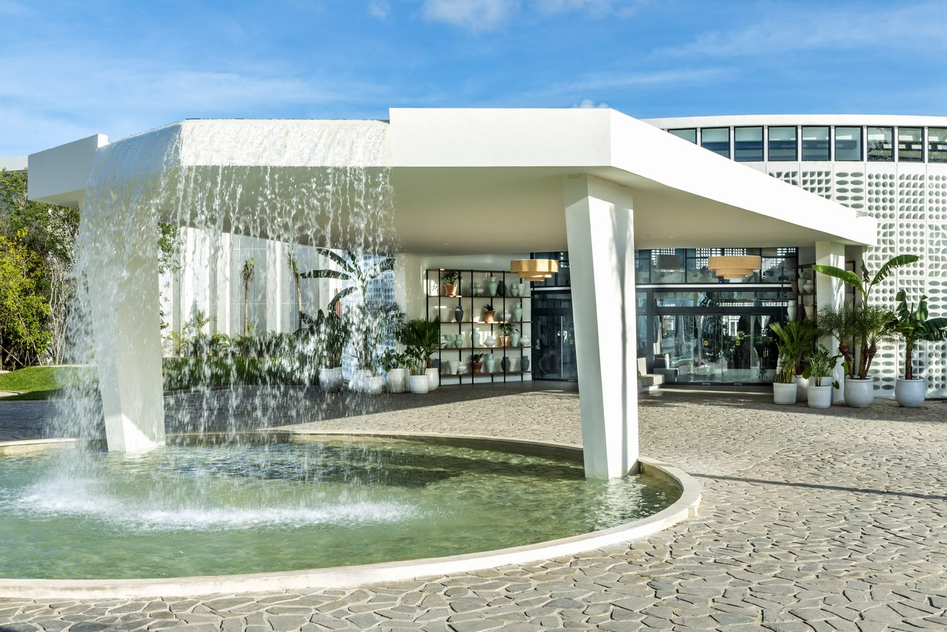
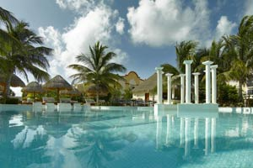
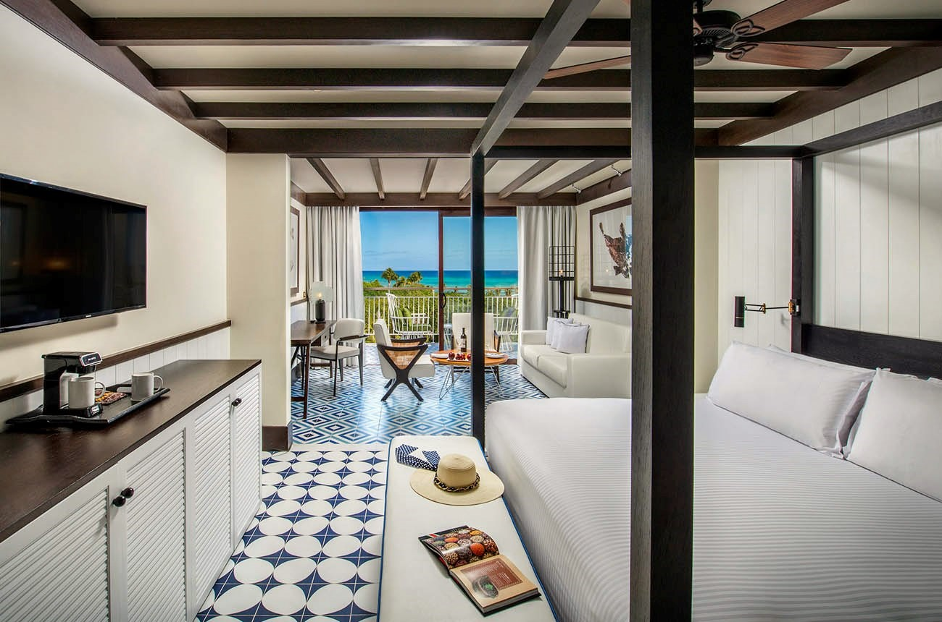
Ocean Riviera Paradise 5* - All inclusive

Playa del Carmen - Mexic

(de la 1151€ / persoana /sejur 7 nopti / loc in camera dubla standard, transfer, avion din Madrid)

Destinatie
Mexicul este renumit pentru plajele sale fantastice, dar si pentru ruinele si piramidele aztece si mayase. Mexicul ocupa locul 10 mondial in topul destinatiilor turistice.

Localizare
Hotelul Ocean Riviera Paradis a fost inaugurat in decembrie 2016, situat in Playa del Carmen pe prima linie a plajei si la 20 de minute de centrul orasului Varadero.

Facilitati hotel
Acces gratuit la internet Wi-Fi in intregul hotel.
Referitor la utilizarea prosoapelor de plaja si piscina si participarea la programe de animatie: mai multe informatii la sosire. Contra cost: serviciu de babysitting, centru comercial, sali de conventii, centru de scufundari cu sporturi acvatice motorizate si centru spa de ultima ora.

Gastronomie
Hotelul ofera un restaurant tip bufet, 6 restaurante tematice, lobby bar, pian bar, 5 baruri la piscina, salon special pentru servire inghetata, 4 snack-baruri (unul pentru copii), bar pe plaja si o cofetarie cu servicii de patiserie fine "Mike's Coffee".

Sport si relaxare
Hotelul dispune de 5 piscine in aer liber (1 piscina pentru copii), 3 terenuri de tenis si 1 teren multi-sport, program de divertisment zi si noapte.

Camere
Hotelul este impartit in 4 zone distincte: „Daisy“ pentru familiile cu copii, „Privilege“, o sectiune exclusiv cu servicii VIP, „Eden“ situat chiar langa plaja si acces direct la o piscina din camere si „Sarutul“ dedicat persoanelor peste 18 ani.
Are in total 974 camere.
Camera standard: dotata cu un pat king size sau doua paturi queen size si o canapea extensibila, aer conditionat, baie cu cada tip jacuzzi sau cabina de dus, uscator de par, TV cu canale internationale, acces gratuit la Wi-Fi, minibar, fier de calcat, masa de calcat, seif (gratuit) si balcon sau terasa. Capacitate maxima 3 adulti.
Junior Suites El Beso (peste 18 ani): Cu vedere la gradina sau la piscina. Capacitate maxima: 3 adulti.
Suita Junior Daisy: Cu vedere la gradina sau la piscina. Capacitate maxima: 4 adulti si 1 copil.
Suita Junior Eden: Ofera vedere la mare. Capacitate maxima: 4 adulti si 1 copil.
Privilege Junior Suite: Cu vedere la gradina sau la piscina, dotari extra: halat si papuci de baie, filtru de cafea.

All inclusive
Bufet larg si variat pentru micul dejun, pranz si cina in restaurantul principal. Posibilitatea de a servi masa a la carte in restaurantele de specialitate cu rezervare prealabila Bauturi alcoolice nationale si internationale. Gustari si bauturi racoritoare si alcoolice nationale disponibile 24 de ore.

Pentru cuplurile de indragostiti
Pentru sejururile de minim 3 nopti consecutive se ofera: un cadou de bun venit in camera si un mic dejun continental in camera in prima dimineata a sejurului. O cina romantica intr-un restaurant cu specific incluzand o sticla de vin si utilizarea camerei in ultima zi de sedere pana la ora plecarii (in functie de disponibilitate).
Calendarul plecarilor:
Plecare
Luna | Februarie - Mai | Iunie – Septembrie | Octombrie
Ziua | luni, vineri | luni, marti, joi, vineri, sambata | luni, vineri, duminica

Servicii incluse:
Bilet avion Madrid – Cancun si retur
Taxe de aeroport
Transfer aeroport – hotel – aeroport
7 nopti cazare regim de masa conform hotelului
Asigurare medicala pe teritoriul Mexic

Servicii neincluse:
Bilet de avion Romania – Madrid si retur
Taxe guvernamentale se achita pe aeroport in Mexic (70 euro/ pers la iesirea din tara)
Taxa hoteliera 2 euro/pers/zi, recomandat 1 noapte de cazare la dus
Alte servicii decat cele specificate ;

Note:
Oferta este valabila in limita locurilor disponibile din momentul rezervarii ferme.
Fotografiile din cadrul ofertei au character informativ.

